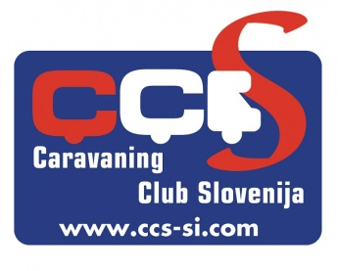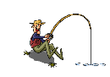
Srečanje – CERKVENJAK – 2.3.4. OKTOBER 2026
LOKACIJA: - ribnik PLOJ, Smolinci 88, 2236 Cerkvenjak, koordinate: 46.543400 , 015.972800
- parkirišče ob ribniku nima elektrike, vode ali druge oskrbe za AD.
PROGRAM SREČANJA:
PETEK 2. oktober
- prihod od 14.00 do 17.00 ure - prijava udeležencev in poravnava prispevka
- dobrodošlica z večerjo in druženje
- priprava ribiškega pribora
SOBOTA 3. oktober
- 7.30 zbor ribičev in seznanitev z pravilnikom CCS za ribiška tekmovanja, žrebanje lovnih mest in razdelitev ribje hrane
- 8.00 predviden začetek ribolova
- 9.00 predvideno kolesarjenje
- 12.00 predviden konec ribolova
- 13.30-14.00 kosilo
- popoldansko druženje z prostim ribolovom – možnost pohoda, kolesarjenje, gobarjenje, športne igre ( štrbunk ) ….
- zvečer razglasitev rezultatov ribolova, športnih iger, večerja in druženje
NEDELJA 4. oktober ( tekmovanje za ribiško CARICO - CARJA CCS )
- 7.30 zbor ribičev, žrebanje lovnih mest in razdelitev ribje hrane
- 8.00 predviden začetek ribolova
- 12.00 predviden konec ribolova
- 13.30 razglasitev ribiškega carja in zaključek srečanja
PRISPEVEK:
-strošek najema prostorov, petek večerja, v soboto malica, kosilo ( nekaj na žlico) in večerja, nedelja malica
25€ na osebo (nedelja-kosilo iz AD)
-ribja hrana 2€ na osebo
Ujete ribe se hrani v mrežo - PRINESI MREŽO ZA SHRANJEVANJE RIB. Ribe se po tehtanju izpustijo nazaj v ribnik.
OBVEZNA OPREMA ZA RIBOLOV: mreža podmetalka za zajemanje rib, blazina in odpenjač trnkov.

Obvezna prijava na spletni strani CCS prijave do srede 30.9.2026.
Če kdo želi vegetarijanski meni naj naju pravočasno kontaktira.
Vabljeni vsi člani CCS . Udeležba na lastno odgovornost !

Kontakt : 041 763 594 Hohler Konrad-Marija 03.9.2026

